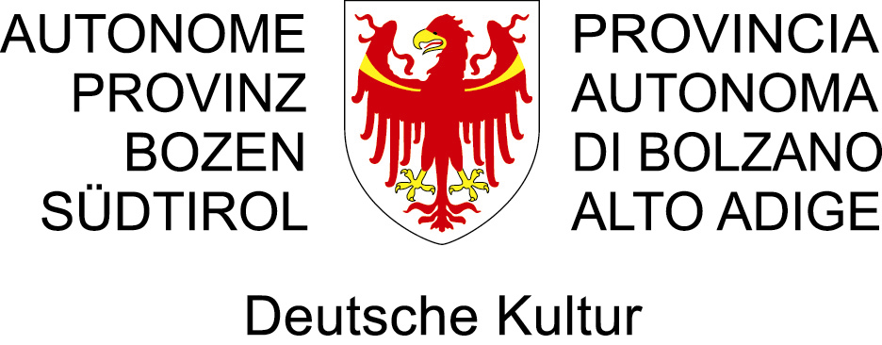
An die
Autonome Provinz Bozen Südtirol
Abt. 14 – Amt für Bibliotheken und Lesen
Andreas Hofer Straße, 18
39100 Bozen
Tel. 0471/413321
E-Mail: bibliotheken@provinz.bz.it
www.provinz.bz.it/bibliotheken
PEC: bibliotheken@pec.prov.bz.it
Alla Rip. 15
Ufficio Educazione permanente,
biblioteche ed audiovisivi
Via del Ronco 2, 39100 Bolzano
(Nur ankreuzen, falls auch bei der Abt. 15
abgerechnet wird. Der Antrag wird intern weitergeleitet).

Antrag um Auszahlung des mit Dekret Nr. gewährten Investitionsbeitrages für Bibliotheken in Trägerschaft von Gemeinden (L.G. vom 7.11.1983, Nr. 41, Art. 26)

 | Die/der unterfertigte (Vor- und Zuname)
 | gesetzliche/r Vertreter/in
  Träger der Bibliothek |  | Eigentümer des Gebäudes, das als Sitz der Bibliothek dient
der Bibliothek (Bezeichnung der Bibliothek laut Statut)
 | Angaben zur Auszahlung
 | Gemeinde
 | PEC-Adresse
 | Steuernummer
 | IBAN
 | Kontaktperson |  | Telefonnummer |  |  | E-Mail-Adresse
 | Höhe der Ausgaben laut Anlage A |  |  |  |  |  | €
 | Gewährter Beitrag |  |  |  |  |  | €

Einheitlicher Projektcode (CUP)
ERKLÄRUNGEN
Der/die Unterfertigte bestätigt unter seiner/ihrer persönlichen Verantwortung und in Kenntnis der strafrechtlichen Folgen gemäß Gesetz Nr. 17/1993 in geltender Fassung, dass
1. | die von ihm vertretene Bibliothek die erforderlichen Voraussetzungen gemäß Landesgesetz Nr. 41/1983 und der entsprechenden Durchführungsverordnung erfüllt;
2. | die von ihm/ihr vertretene Einrichtung die Ausgaben zum Teil mit Einnahmen abgedeckt hat, die nicht vom Land stammen;
3. | die angeführten Ausgabenbelege zur Abdeckung der gewährten Finanzierung nicht zur Abdeckung von anderen öffentlichen Finanzierungen verwendet wurden;
4. | die Einrichtung und Ausstattung, die das Ansuchen betreffen, dauerhaft – mindestens aber für zehn Jahre – für die im Ansuchen angeführte Bibliothek zur Verfügung gestellt werden;
5. | bei den durchgeführten Einrichtungsmaßnahmen nur formaldehydfreie bzw. –arme Materialien verwendet wurden;
6. | für die in diesem Ansuchen angeführten Ausgaben
 |  | von keinem anderen Landesamt ein Beitrag gewährt worden ist.
 |  | ein Beitrag in Höhe von € von folgendem Landesamt gewährt worden ist:
7. | es sich bei dem vorliegenden Antrag um
 |  | eine Teilabrechnung handelt.
 |  | die Endabrechnung handelt und um die Auszahlung des gesamten Beitrages angesucht wird, da die geförderten Investitionen vollständig durchgeführt und die Ausgaben mindestens in der Höhe der anerkannten Kosten getätigt wurden.
 |  | die Endabrechnung handelt und um die Auszahlung eines verhältnismäßig verminderten Beitrages angesucht wird, da
 |  |  | die geförderten Investitionen vollständig durchgeführt, die effektiven Ausgaben jedoch niedriger als die anerkannten Kosten waren.
 |  |  | die geförderten Investitionen nur zum Teil durchgeführt und die Ausgaben nicht in der Höhe der anerkannten Kosten getätigt wurden.
8. | der Beitrag, um den sie/er bei der Landesverwaltung ansucht, hinsichtlich der Vorsteuerabzugspflicht von 4% (D.P.R. vom 29.09.1973, Nr. 600) wie folgt zu bewerten ist:
die Finanzierung gilt als vorsteuerabzugspflichtig
(Erklärungsblatt zum Steuereinbehalt von 4% beilegen)
 |  | die Finanzierung gilt als nicht vorsteuerabzugspflichtig
9. | die Mehrwertsteuer
 |  | zur Gänze absetzbar ist. (Art. 19 Absatz 1 und Art 19ter des D.P.R. Nr. 633/72)
 |  | teilweise im Ausmaß von % absetzbar ist. (Art. 19 Absatz 3 des D.P.R. Nr.633/72)
nicht absetzbar ist.
(von der Mehrwertsteuer ausgenommene Tätigkeiten, Art. 4 und Art. 5 des D.P.R. Nr. 633/72)
(von der Mehrwertsteuer befreite Tätigkeiten, Art. 10 des D.P.R Nr. 633/72)
(Forfait Buchhaltung, Gesetz Nr. 66/92)

Anlagen
Aufstellung der getätigten Ausgaben (Anlage A)
Rechnungs- und Zahlungsbelege

Kurze Datenschutzerklärung gemäß Art. 13 der Datenschutz-Grundverordnung (EU) 2016/679
Verantwortlich für die Datenverarbeitung ist die Autonome Provinz Bozen.
E-Mail: generaldirektion@provinz.bz.it; PEC: generaldirektion.direzionegenerale@pec.prov.bz.it.
Die Kontaktdaten des Datenschutzbeauftragten (DPO - Data Protection Officer) sind folgende:
E-Mail: dsb@provinz.bz.it,
PEC: rpd_dsb@pec.prov.bz.it.
Die übermittelten Daten werden vom dazu befugten Landespersonal, auch in elektronischer Form, zur Erfüllung einer Aufgabe im öffentlichen Interesse oder im Zusammenhang mit der Ausübung öffentlicher Gewalt oder zur Erfüllung einer rechtlichen Verpflichtung gemäß der im ausführlichen Informationsschreiben angegebenen Rechtsgrundlagen, verarbeitet. Die Daten werden so lange gespeichert, bis sie zur Erreichung der Zwecke der Datenverarbeitung und zur Erfüllung der geltenden rechtlichen Verpflichtungen benötigt werden. Für weitere Informationen, auch in Bezug auf die Ausübung der im Sinne von Artikeln 15-22 der DSGVO Ihnen zustehenden Rechte, lesen Sie bitte die ausführliche Datenschutzerklärung, welche durch den nachstehenden Hyperlink zugänglich ist http://www.provinz.bz.it/de/privacy.asp
Die/der Unterfertige hat Einsicht in die Information über die Verarbeitung der personenbezogenen Daten genommen.

Aufklärung in Bezug auf Nachkontrollen
Im Sinne des L.G. Nr. 17/1993 (Art. 2, Abs. 3) ist die zuständige Landesverwaltung angehalten, stichprobenartige Nachkontrollen im Ausmaß von mindestens 6% durchzuführen.

Datum und digitale Unterschrift gesetzliche/r Vertreter/in

